【コラム】指定対象となる機器以外の取扱い

|  |  |  |  |  |  |  |  |  |  |  |  |  |  |  |  |  |  |  |
| --- | --- | --- | --- | --- | --- | --- | --- | --- | --- | --- | --- | --- | --- | --- | --- | --- | --- | --- |
| * 今回指定対象となる機器以外にも、有害物質を含む機器や発火性・引火性を有する物質を含む機器も混合状態で保管ヤードに搬入されることも想定されます。例えば、下表に示すような機器については、搬入時に十分な選別を行うなどその取扱いには充分留意することが望ましいです。   表 ３　指定機器以外で特に注意して保管すべき機器の概要   |  |  |  | | --- | --- | --- | | 機器・部品 | 有害物質の種類 | 備考 | | 給湯器 | 鉛 | 土壌・地下水汚染防止の観点から、不浸透性の床、油水分離槽等の設置などの措置を講ずる必要がある。  また、内部に可燃性の気体が含まれている可能性があり、火災防止の観点から分別保管することが望ましい。 | | 配電盤 | 鉛 | 同上 | | 無停電電源装置（UPS） | 鉛、酸 | 鉛バッテリーを内蔵しているため、腐食による液漏れ防止のため、容器で保管する等取扱いに留意が必要である。 | | 産業系  ・工業系機器 | 油、鉛 | 土壌・地下水汚染防止の観点から、不浸透性の床、油水分離槽等の設置などの措置を講ずる必要がある。  また、内部に残る可燃性液体への引火による火災の発生のおそれがあることから、機器からの取り出しや分別保管が望ましい。 | | 農機具、オートバイ | 油、油脂類 | 土壌・地下水汚染防止の観点から、不浸透性の床、油水分離槽等の設置などの措置を講ずる必要がある。  また、布類等に染みこんだ油脂が酸化発熱し蓄熱による発火が想定されるため、火災防止の観点から機器からの取り出しや分別保管が望ましい。 |     図 15　配電盤　　　　　　　　　図 16　無停電電源装置（UPS）  出所）環境省撮影   * また、上記機器のほか金属スクラップ等の保管に当たっても、飛散・流出の可能性があり、また、火災発生源の可能性がある物品の混入の可能性があることから、有害使用済機器と同様の最大高さ以下とすることや保管単位を200m2以下とする、バッテリー等の回収適正処理など、有害使用済機器と同等の管理を行うことが望ましいです。 |

【コラム】分別（選別）、解体について

|  |
| --- |
| * 分別（選別）   　有害使用済機器保管等業者においては、その後の処理を適正に行う、又は品目をそろえて管理する等のため、有害使用済機器を分別する場合が考えられます。  　また、有害使用済機器保管等業者は、有害使用済機器の保管に当たり、有害使用済機器と有害使用済機器以外の物品を分別して保管することが義務付けられるため、受入の段階において、それらを分別する必要があります。  　以上のように、有害使用済機器保管等業者においては、有害使用済機器の保管又は処分に当たって、分別を行うことが想定されるが、いずれの場合も保管又は処分の一環として行われるため、有害使用済機器又はその一部及び油等の飛散・流出防止などの保管基準又は処分基準を遵守する必要があります。     * 解体   　有害使用済機器保管等業者においては、有害使用済機器の希少金属などが含まれる部位を原材料とする、又はその後の処分方法に適した物品毎に仕分ける等のため、有害使用済機器を解体する場合が考えられます。  　また、有害使用済機器には蛍光管など有害物質を含有し適正に回収処理する必要がある物品が内部に使用されている場合があります。さらに、有害使用済機器保管等業者は、有害使用済機器に油や電池等の火災の原因になり得る物品が含まれるおそれがある場合には、適正に回収処理することが義務付けられています。したがって、これらの物品を適正に回収するために、解体を行う必要がある場合も想定されます。  「解体」の方法に関しては、ドライバーや工具を用い人力で行ういわゆる「手解体」と施設を用いた解体が考えられます。手解体に関しては、保管又は処分の一環として行われ、施設を用いる解体は処分として位置づけられるが、いずれの場合にも、有害使用済機器又はその一部及び油等の飛散・流出防止などの保管基準又は処分基準を遵守する必要があります。 |

（３）有害使用済機器の処分基準

有害使用済機器の処分に係る基準

|  |
| --- |
| 廃棄物の処理及び清掃に関する法律施行令（関連部分のみ抜粋）  （有害使用済機器の保管、処分等の基準）  第十六条の三  一　（略）  二　有害使用済機器の処分（焼却、熱分解、埋立処分及び海洋投入処分を除く。以下この号において同じ。）又は再生に当たつては、次によること。  イ　処分又は再生の場所から有害使用済機器又は当該処分若しくは再生に伴つて生じた汚水が飛散し、流出し、及び地下に浸透し、並びに悪臭が発散しないように次に掲げる措置を講ずること。  （１）　有害使用済機器の処分又は再生に伴い汚水が生ずるおそれがある場合にあつては、当該汚水による公共の水域及び地下水の汚染を防止するため、処分又は再生の場所の底面を不浸透性の材料で覆うとともに、油分離装置及びこれに接続している排水溝その他の設備を設けること。  （２）　その他環境省令で定める措置  ロ　処分又は再生に伴う騒音又は振動によつて生活環境の保全上支障が生じないように必要な措置を講ずること。  ハ　処分又は再生の場所における火災の発生又は延焼を防止するため、有害使用済機器がその他の物と混合するおそれのないように他の物と区分して処分又は再生することその他の環境省令で定める措置を講ずること。  ニ　イからハまでに掲げるもののほか、前条第一号から第四号までに掲げる機器が有害使用済機器となつたものの再生又は処分を行う場合には、環境大臣が定める方法により行うこと。  三　有害使用済機器は、焼却、熱分解、埋立処分及び海洋投入処分を行つてはならないこと。 |

|  |
| --- |
| 廃棄物の処理及び清掃に関する法律施行規則（関連部分のみ抜粋）  （有害使用済機器の処分又は再生に係る飛散防止等のための措置  第十三条の九　令第十六条の三第二号イ（２）の規定による環境省令で定める措置は、その処分又は再生を業として行おうとする有害使用済機器の品目に応じ、処分又は再生の場所から有害使用済機器又は当該処分若しくは再生に伴つて生じた汚水が飛散し、流出し、及び地下に浸透し、並びに悪臭が発散しないように必要な措置を講ずることとする。  （有害使用済機器の処分又は再生に係る火災の発生又は延焼止のための措置）  第十三条の十　令第十六条の三第二号ハの規定による環境省令で定める措置は、次のとおりとする。  一　有害使用済機器がその他の物と混合するおそれのないように他の物と区分して処分又は再生すること。  二　有害使用済機器に電池、潤滑油その他の火災の発生又は延焼のおそれがあるものが含まれる場合にあつては、技術的に可能な範囲でこれらを適正に回収し、処理すること  三　その他必要な措置 |

（解説）

【飛散・流出防止】について　＜施行令第16条の3第2号イ（1）＞

　有害使用済機器の処分に当たっては、有害使用済機器やその破片等が飛散するおそれがあります。また、油や有害物質を含むものもあり、これらの飛散・流出を防止する必要があります。

【騒音・振動等の防止】について　＜施行令第16条の3第2号ロ＞

　有害使用済機器の処分に伴い騒音や振動、悪臭等が発生し、周辺環境へ影響を及ぼすおそれがあることから、周辺の生活環境上支障が生じないような措置を講ずる必要があります。

【火災防止等】について　＜施行令第16条の3第2号ハ、規則第13条の10＞

　有害使用済機器には前述のとおり、衝撃等で発火する可能性があるものが含まれている場合があり、処分に当たっては、発火のおそれのあるものや、蛍光管、電池等処分により有害物質の飛散・流出のおそれがあるものを取り除く必要があります。そのため、処理設備に投入する有害使用済機器の中に処理に適さないものが含まれていないことを連続的に装置又は目視等により確認する等の措置や、万が一火災等が発生した場合の初期対応として消火器を設置する等の必要な措置を講ずる必要があります。

※水銀等を含む物品、例えば蛍光管や一部の乾電池については、分別後適正に処分する必要があります。

【処分に伴う保管】について

　有害使用済機器の保管に関しては、前節（P11～）を参照してください。

【特定家庭用機器に該当する品目の処分】について　＜施行令第16条の3第2号二＞

有害使用済機器のうち、エアコン、テレビ、冷蔵庫、洗濯機は、環境大臣が定める方法により処分する必要があります。例えば、含まれる鉄、アルミニウム 、銅等を回収する方法や、ハイドロフルオロカーボンが発散しないよう回収する等の措置が必要です。

【禁止行為】について　＜施行令第16条の3第3号＞

　　有害使用済機器の処分に当たっては、焼却、熱分解、埋立処分及び海洋投入処分は禁止されています。

（４）有害使用済機器の処分について

　処分を行う場合は、有害使用済機器及びその一部の飛散及び流出防止、騒音、振動、悪臭等の防止、周辺の生活環境保全上支障が無いような措置を講ずる必要があります。住宅地などの周辺に立地している場合には特に留意が必要です。

例えば、飛散防止の観点から、建屋内での処理が考えられます。また、油や液体を含む機器を処理する場合はあらかじめ油や液体を除去する、処分を行う場所の不浸透対策等の措置を講ずる必要があります。騒音、振動対策の観点からは、住居から可能な限り離隔する、防音効果の高い壁を設置する、建屋内に設置する、接地面に振動防止装置を設ける等の措置を講ずる必要があります。夜間の操業を慎む等、処分を行う時間等にも留意が必要です。

なお、有害使用済機器の処分の際に用いられる機器は、振動規制法および騒音規制法で定められている特定施設に該当する可能性があります。これら特定施設の届出の要否は、所管市町村毎の判断によるので、各事業者は所管市町村公害担当部局との相談が必要です。

　また、保管の場合と同様に、火災や爆発の防止に関する措置をとる必要があります。例えば、有害使用済機器の中にはリチウムイオン電池など破砕や圧縮等により発火するおそれのあるものや、発火した際に延焼するおそれの高い油等が含まれている場合があるため、処理に適さないものが含まれている場合は除去できるような措置を講ずる必要があります。例えば、破砕機等の処理施設に投入する有害使用済機器の中に処理工程に適さないものが含まれていないか連続的に監視できるよう、カメラを設置する、又は目視で確認する等の必要な措置を講ずる必要があります。

　次ページに有害性、発火性が高い物質を含む機器・部品の概要について、表としてまとめていますので参考にしてください。



図 17　保管及び処分・再生場所の概要（イメージ）

表 ４　有害性、発火性が高い物質を含む機器・部品の概要

|  |  |  |  |
| --- | --- | --- | --- |
| 機器 | 部品等 | 有害物質の種類 | 備考 |
| エアコン | 冷媒 | フロン類 | オゾン層保護の観点から冷媒に使用されているフロン類について適切に回収・破壊する必要がある。 |
| コンプレッサー・モーター | 油 | 油の飛散・流出防止措置の観点から選別保管する必要がある。 |
| ブラウン管テレビ | ブラウン管 | 鉛 | ブラウン管に含まれる鉛ガラスからの鉛の飛散・流出を防止するため、適正に解体・分離・処分する必要がある。 |
| 液晶テレビ | 蛍光管（バックライト） | 水銀 | 破損等を防ぐよう専用容器による保管する等取扱いに留意が必要である。  なお、廃棄物として処理する場合は水銀使用製品産業廃棄物として処理する必要がある。 |
| 液晶パネル | ヒ素、アンチモン | 液晶パネルのガラスでヒ素やアンチモンを含むものは、適正に解体・分離・処分する必要がある。 |
| プラズマテレビ | プリント基板 | 鉛 | 基板に含まれる鉛の飛散・流出を防止するため、適正に解体・分離・処分する必要がある。 |
| プラズマディスプレイ | 鉛 | プラズマディスプレイに含まれる鉛の飛散・流出を防止するため、適正に解体・分離・処分する必要がある。 |
| 冷蔵庫・冷凍庫 | 冷媒、断熱材 | フロン類 | オゾン層保護の観点から冷媒・断熱材に使用されているフロン類について適切に回収・破壊する必要がある。 |
| コンプレッサー・モーター | 油 | 油の飛散・流出防止措置の観点から選別保管する必要がある。 |
| 洗濯機・洗濯乾燥機 | 冷媒（乾燥機の一部に使用） | フロン類 | オゾン層保護の観点から冷媒に使用されているフロン類について適切に回収・破壊する必要がある。 |
| ノートパソコン | プリント基板 | 鉛 | 基板に含まれる鉛の飛散・流出を防止するため、適正に解体・分離・処分する必要がある。 |
| 液晶パネル | ヒ素、アンチモン | 液晶パネルのガラスでヒ素やアンチモンを含むものは、適正に解体・分離・処分する必要がある。 |
| 蛍光管（バックライト） | 水銀 | 破損等を防ぐよう専用容器による保管する等取扱いに留意が必要である。  なお、廃棄物として処理する場合は水銀使用製品産業廃棄物として処理する必要がある。 |
| 電池類  （リチウムイオン電池等） | 発火性液体 | 腐食による液漏れ防止のため、容器で保管する等取扱いに留意が必要である。 |
| パソコンモニター | プリント基板 | 鉛 | 基板に含まれる鉛の飛散・流出を防止するため、適正に解体・分離・処分する必要がある。 |
| 液晶パネル | ヒ素、アンチモン | 液晶パネルのガラスでヒ素やアンチモンを含むものは、適正に解体・分離・処分する必要がある。 |
| 蛍光管（バックライト） | 水銀 | 破損等を防ぐよう専用容器による保管する等取扱いに留意が必要である。  なお、廃棄物として処理する場合は水銀使用製品産業廃棄物として処理する必要がある。 |
| プリンター | プリント基板 | 鉛 | 基板に含まれる鉛の飛散・流出を防止するため、適正に解体・分離・処分する必要がある。 |
| トナー類 | 粉じん | 何らかの発火源によりトナーに着火し、粉じん爆発を起こす可能性がある。そのため、機器から取り出しての分別保管を行う必要がある。  また、カートリッジからの粉じんの飛散を防ぐ措置を行う事が望ましい。 |
| デジタルカメラ | プリント基板 | 鉛 | 基板に含まれる鉛の飛散・流出を防止するため、適正に解体・分離・処分する必要がある。 |
| 電池類  （リチウムイオン電池等） | 発火性液体 | 腐食による液漏れ防止のため、容器で保管する等取扱いに留意が必要である。 |
| ビデオデッキ | プリント基板 | 鉛 | 基板に含まれる鉛の飛散・流出を防止するため、適正に解体・分離・処分する必要がある。 |
| ポータブルDVDプレイヤー | 液晶パネル | ヒ素、アンチモン | 液晶パネルのガラスでヒ素やアンチモンを含むものは、適正に解体・分離・処分する必要がある。 |
| 電池類  （リチウムイオン電池等） | 発火性液体 | 腐食による液漏れ防止のため、容器で保管する等取扱いに留意が必要である。 |
| ポータブルゲーム機 | 液晶パネル | ヒ素、アンチモン | 液晶パネルのガラスでヒ素やアンチモンを含むものは、適正に解体・分離・処分する必要がある。 |
| 電池類  （リチウムイオン電池等） | 発火性液体 | 腐食による液漏れ防止のため、容器で保管する等取扱いに留意が必要である。 |
| 電子レンジ | プリント基板 | 鉛 | 基板に含まれる鉛の飛散・流出を防止するため、適正に解体・分離・処分する必要がある。 |
| 炊飯器 | プリント基板 | 鉛 | 基板に含まれる鉛の飛散・流出を防止するため、適正に解体・分離・処分する必要がある。 |
| 電気ストーブ | プリント基板 | 鉛 | 基板に含まれる鉛の飛散・流出を防止するため、適正に解体・分離・処分する必要がある。 |
| その他小型電子機器等 | 電池類  （ニカド電池、リチウムイオン電池、ボタン電池、乾電池等） | 鉛、カドミウム、水銀、酸、発火性液体 | 腐食による液漏れ防止のため、容器で保管する等取扱いに留意が必要である。  なお、水銀を含む電池を、廃棄物として処理する場合は水銀使用製品産業廃棄物として処理する必要がある。 |
| モーター類 | 油 | 油の飛散・流出防止措置の観点から選別保管する必要がある。 |

【コラム】破砕工程における生活環境保全上の措置

|  |
| --- |
| * 一部の事業者では、有害使用済機器等を破砕機（シュレッダー）に投入し、破砕を行っています。その場合においても、前述したとおりの生活環境保全上支障が無いような措置を講ずる必要があります。処分設備フローのイメージは次のとおりです。     図 18　処分設備フローのイメージ  ＜騒音・振動に係る措置＞   * 破砕機等の金属加工機械は、騒音規制法や振動規制法の特定施設に指定されているため、騒音の基準や振動の基準を遵守する必要があります。   ＜破砕に伴って生じる火災・爆発に対する措置＞   * 破砕施設では「①破砕に伴う機器の高熱化による火災・爆発」、「②破砕後の高熱状態の機器からの火災」が起こる可能性があり、これらに応じた措置が求められます。また万が一火災が起こった場合の初期対応として、消火器を備え付けるなどの措置が考えられます。 * 有害使用済機器の中にリチウム電池等の発火性・引火性の高い部品等が含有されている場合には、破砕に伴う衝撃や機器及びその一部の高熱化により、設備内で火災、あるいは爆発するリスクが生じます。一度、設備内で火災、あるいは爆発が発生すると、設備の損壊に伴う費用のみならず、周辺作業員が死傷・負傷するおそれがあるので、破砕を行う場合は、事前に発火性・引火性の高い部品（電池、バッテリー等）を除去するとともに、散水等の火災防止、防爆装置を導入する等の必要な措置を講ずる必要があります。   ＜破砕後の高熱状態の機器破砕物からの火災＞   * 破砕後の機器破砕物は高熱状態となっている場合があり、そこに電池・バッテリー等が混入していると火災が発生するおそれがあります。そのため、破砕物が高温状態となっている場合は選別保管する等、火災が起こらないように注意する必要があります。   ＜破砕により発生した金属の欠片や粉じんからの火災＞   * 破砕により発生した金属の欠片や金属粉が雨水や湿気等と反応し、発熱及び水素等の可燃性気体の発生・着火による火災の可能性があります。特にコンテナ等の密閉空間の場合には火災の危険性が高まります。そのため、破砕機の清掃や、大量に在庫を保管しない等の措置をとることが望ましいです。 |

（５）維持管理

○その他遵守すべき事項

|  |  |  |  |  |
| --- | --- | --- | --- | --- |
| 廃棄物の処理及び清掃に関する法律施行規則（関連部分のみ抜粋）  （有害使用済機器保管等業者が備えるべき帳簿）  第十三条の十二　有害使用済機器保管等業者（法第十七条の二第一項に規定する有害使用済機器保管等業者をいう。第三項において同じ。）は、帳簿を備え、有害使用済機器の保管、処分又は再生について次の表の上欄の区分に応じそれぞれ同表の下欄に掲げる事項を記載しなければならない。   |  |  | | --- | --- | | 保管 | 一　受入年月日  二　受け入れた場合には、受入先ごとの受入量及び受け入れた有害使用済機器の品目  三　搬出した場合には、搬出した年月日、搬出先ごとの搬出量及び搬出した有害使用済機器の品目 | | 処分又は再生 | 一　処分又は再生年月日  二　処分又は再生した場合には、処分方法ごとの処分量又は再生方法ごとの再生量及び処分又は再生した有害使用済機器の品目  三　処分又は再生に伴つて生じた廃棄物、再生品及びその他の物の持出年月日、当該物の持出先ごとの持出量並びに処分又は再生した有害使用済機器の品目 |   ２　前項の帳簿は、事業場ごとに備え、毎月末までに、前月中における前項に規定する事項について、記載を終了していなければならない。  ３　有害使用済機器保管等業者は、第一項の帳簿を、次に掲げるところにより保存しなければならない。  一　帳簿は、一年ごとに閉鎖すること。  二　帳簿は、閉鎖後五年間事業場ごとに保存すること。 |

（解説）

有害使用済機器の保管等の業を行う者は、適正な管理を促す観点から、有害使用済機器の取扱いについて、品目毎に、受入先、受入量、搬出先等を帳簿に記録することが義務付けられています。

また、帳簿は一年ごとに閉鎖し、5年間保存することとされています。なお、記録は書面によるもののほか、電磁的記録も可能です。

帳簿への記載事項は以下のとおりです。

表 ５　帳簿への記載事項（取扱い品目毎に記載）

|  |  |  |
| --- | --- | --- |
|  | 帳簿記載事項 | 備考 |
| 保管 | 受入年月日 | 有害使用済機器を受け入れた年月日を記載。 |
| 受入品目 | 有害使用済機器の品目毎に記載。 |
| 受入先 | 複数の受入先がある場合は、全て記載。 |
| 受入量 | 複数の受入先がある場合には、受入先毎に記載。  ※計量単位は重量に統一することが望ましい。 |
| 搬出年月日 | 有害使用済機器を搬出した年月日を記載。 |
| 搬出先、搬出品目 | 有害使用済機器を含む貨物について、搬出先と品目を記載。複数の搬出先がある場合は、貨物毎に全ての搬出先を記載。 |
| 搬出量 | 有害使用済機器の搬出量について記載。 |
| 処分又は再生 | 処分又は再生年月日 | 有害使用済機器を処分又は再生した年月日を記載。 |
| 処分又は再生方法 | 受け入れた有害使用済機器の処分又は再生の方法を記載。  （選別、解体、破砕（切断）、圧縮等） |
| 処分又は再生量 | 処分又は再生した有害使用済機器の量について記載。 |
| 処分又は再生品目 | 処分又は再生した有害使用済機器の品目について記載。 |
| 持出年月日 | 有害使用済機器を処分又は再生を行った後の産物、残渣等の持出年月日について記載。 |
| 持出先、持出品目 | 有害使用済機器を処分又は再生を行った後の産物、残渣等について、持出先と品目を記載。複数の持出先がある場合は、品目毎に全ての持出先を記載。  ※処分又は再生により部品や原材料等になる場合は、例えば「アルミスクラップ」、「ラジエーター」等の持出物品の品目名で記載。 |
| 持出量 | 有害使用済機器を処分又は再生を行った後の産物、残渣等の持出量について記載。 |

※その他必要な事項があれば適宜追加

### ・帳簿の記載例

①保管のみ（有害使用済機器及びその他の機器との混合状態で受入し保管・選別後出荷する場合）

受入

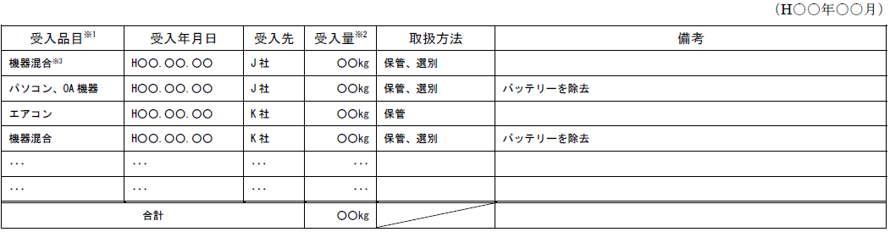

搬出

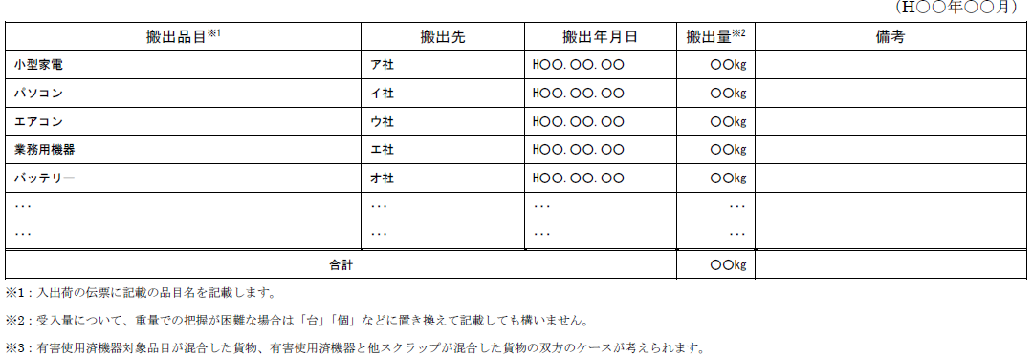

②保管及び処分・再生（有害使用済機器及び他の機器の混合物を受入し、破砕等処理後持ち出す場合）

受入

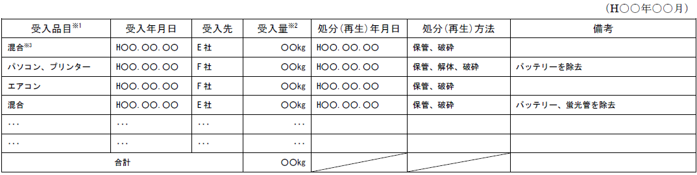

持出

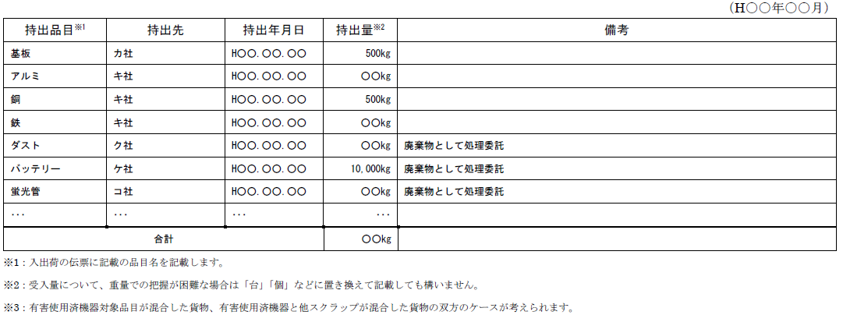

（６）罰則

本制度に基づく罰則は以下のとおりです。

表 ６　本制度に基づく罰則

|  |  |  |
| --- | --- | --- |
|  | 罰則の対象者 | 罰則 |
| 措置命令違反  （法第25条第1項第5号） | 法17条の2第3項において準用する法第19条の5第1項（第2号から第4号までを除く。）の規定による命令に違反した者 | 5年以下の懲役若しくは1000万円以下の罰金又はこれを併科 |
| 改善命令違反  （法第26条第2号） | 法第17条の2第3項において準用する法第19条の３（第1号及び第3号を除く。）の規定による命令に違反した者 | 3年以下の懲役若しくは300万円以下の罰金又はこれを併科 |
| 届出義務違反  （法第30条第6号） | 法第17条の2第1項の規定による届出をせず、又は虚偽の届出をして有害使用済機器の保管又は処分を業として行った者 | 30万円以下の罰金 |
| 報告徴収に関する不報告等  （法第30条第7号） | 法第17条の2第3項において準用する法第18条第１項の規定による報告をせず、又は虚偽の報告をした者 |
| 立入検査の拒否等  （法第30条第8号） | 法第17条の2第3項において準用する法第19条第１項の規定による検査若しくは収去を拒み、妨げ、又は忌避した者 |